RELOJ DE ARENA
MATERIALES

- 2 botellas de plástico
- Cartón
- Pegamento
- Arena (también puede usarse sal pintada)
- Tijeras

¿CÓMO SE HACE?

- Corta el cuello de las botellas
- Haz un agujero en cada tapón (deben coincidir)
- Pega las botellas por los tapones
- En el cartón, recorta dos círculos y pega uno en el extremo de una de las botellas
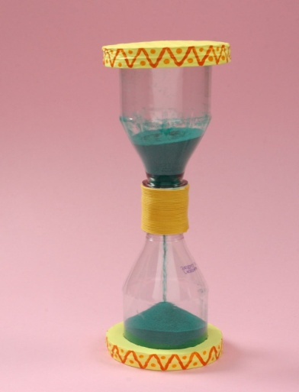
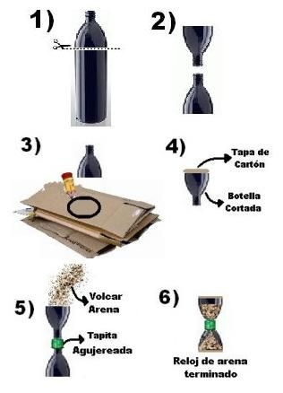
- Vierte la arena y pega el otro círculo

